Číslo projektu | OP VK 1.5 25549863
Název projektu | Moderní škola
Název školy | Soukromá střední škola podnikání a managementu, o.p.s.
Předmět | Německý jazyk
Téma | Konjugation
Ročník | 2.
Jméno autora | Bc. Lenka Přichystalová
Anotace | Žák umí používat osobní zájmena ve všech pádech v německém jazyce.
Datum tvorby | 5. 6. 2012

Personalpronomen
Nominativ / 1.p | ich | du | er | sie | es | wir | ihr | sie | Sie
Dativ / 3.p | mir | dir | ihm | ihr | ihm | uns | euch | ihnen | Ihnen
Akkusativ / 4.p | mich | dich | ihn | sie | es | uns | euch | sie | Sie

Übungen
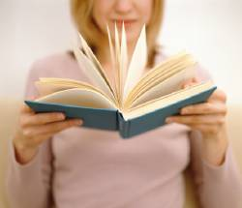
- Übersetzen und vergleichen Sie.
1) To kolo patří mně. - To auto je pro mě.
2) To auto patří nám. – To auto je pro nás.
3) Ty šaty se jí líbí. – Ty šaty jsou pro ni.
4) Líbí se Vám ten svetr? – To je pro Vás.
5) Líbí se ti ten míč? – Ten míč je pro tebe.

- Ergänzen Sie die entsprechende Form des Personalpronomens.
a) Wir sagen es ….(ihr).

b) Zeigen Sie es …. (wir).
c) Er ist bei ….. (sie) zu Besuch.
d) Kommt doch einmal zu …. (ich).
e) Ich kenne ….. (du) gut.
f) Wo wartest du auf …. (er).

- Übersetzen Sie
a) jemu c) ji e) mně g) vám
b) nás d) mě f) jí h) Vám

- Setzen Sie die entsprechende Form des Personalpronomens ein.

a) Herr Sommer, ich möchte ….. zu meinem Geburtstag einladen.
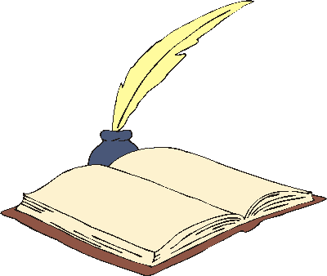
b) Daniel hat Fieber. Der Arzt untersucht …..
c) Die Leute sind schon hier. Was soll ich …. Sagen.
d) Das Kind hat Durst. Die Mutti gibt ….Tee.
e) Sie wohnt nicht weit von hier. Ich besuche ….. heute.

Lösung
Übung 1: 1) Das Fahrrad gehört mir. – Das Auto ist für mich. 2) Das gehört uns. – Das Auto ist für uns. 3) Das Kleid gefällt ihr. – Das Kleid ist für sie. 4) Gefällt Ihnen der Pullover? – Das ist für Sie. 5) Gefällt dir der Ball? – Der Ball ist für dich
Übung 2: a) euch, b) uns, c) ihr / ihnen, d) mir, e) dich, f) ihn.
Übung 3: a) ihm, b) uns, c) sie, d) mich, e) mir, f) ihr, g) euch, h) Ihnen.
Übung 4: a) Sie, b) ihn, c) ihnen, d) ihm, e) sie

Quelle:
- http://www.stastnezeny.cz/index.asp?menu=1278&record=8037
- http://www.stockphotos.cz/image.php?img_id=11771374&img_type=1
- http://deosum.com/Articles/85-psani-rekapitulace-21-7-2008.aspx
- RADĚVOVÁ, Zuzana: Cvičebnice německé gramatiky. Brno: Graphical, 2003. 118 s. ISBN 80-86285-92-8
- JUSTOVÁ, Hana: Wir üben deutsche Grammatik. Havlíčkův Brod: Fragment, 1995. 77 s. ISBN80-901070-6-0
- Vlastní zdroje

